**СОВЕТ ДЕПУТАТОВ муниципального образования**

**Заречный сельсовет**

## Ташлинского района

## Оренбургской области

**третий созыв**

**Р Е Ш Е Н И Е**

02.02.2022 № 13/57-рс

О внесении изменений в Решение Совета депутатов от 30.09.2019 № 30/119-рс «Об оплате труда работника, осуществляющего техническое обеспечение деятельности администрации муниципального образования Заречный сельсовет Ташлинского района Оренбургской области»

В соответствии с Трудовым кодексом Российской Федерации, Федеральным законом от 06.10.2003 № 131-ФЗ «Об общих принципах организации местного самоуправления в Российской Федерации», с целью приведения в соответствие с действующим законодательством Российской Федерации:

1. Внести изменение в положение об оплате труда работника, осуществляющего техническое обеспечение деятельности администрации муниципального образования Заречный сельсовет Ташлинского района Оренбургской области, утвержденный Решением Совета депутатов муниципального образования Заречный сельсовет Ташлинского района Оренбургской области от 30.09.2019 № 30/119-рс следующие изменения:
   1. Приложение № 1к решению Совета депутатов от 02.02.200 № 13/54-рс изложить в новой редакции.
   2. Настоящее Решение вступает в силу после обнародования и распространяет свое действие на правоотношения, возникшие с «01» января 2022 года

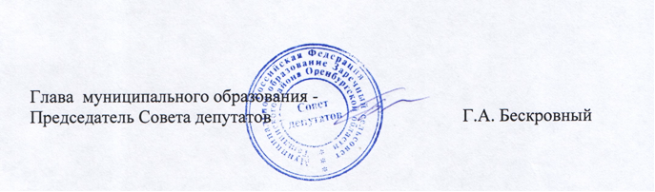

Разослано: администрации района, прокурору района, финансовому отделу.

Приложение №1

к решению Совета депутатов

от 02.02.2022 № 13/57-рс

ПОЛОЖЕНИЕ

об оплате труда работника, осуществляющего техническое обеспечение деятельности администрации муниципального образования Заречный сельсовет Ташлинского района Оренбургской области

1. ОБЩИЕ ПОЛОЖЕНИЯ

1.1. Настоящее положение определяет условия оплаты труда работника, осуществляющего техническое обеспечение деятельности администрации муниципального образования Заречный сельсовет Ташлинского района Оренбургской области (далее - Положение).

1.2. Установить, что индексация или повышение размера должностного оклада работника, осуществляющего техническое обеспечение деятельности администрации осуществляется в размерах и сроки, предусмотренные для муниципальных служащих администрации муниципального образования Заречный сельсовет.

2. ОПЛАТА ТРУДА РАБОТНИКА, ОСУЩЕСТВЛЯЮЩЕГО ТЕХНИЧЕСКОЕ ОБЕСПЕЧЕНИЕ ДЕЯТЕЛЬНОСТИ

АДМНИСТРАЦИИ

2.1. Оплата труда работника, осуществляющего техническое обеспечение деятельности администрации, состоит из:

* месячного должностного оклада в размере 6448 рублей за полную норму рабочего времени;
* ежемесячной надбавки к должностному окладу за особые условия работы в размере до 50 процентов от должностного оклада;
* ежемесячное денежное поощрение в размере до 1 коэффициента от должностного оклада на основании оценки трудовой деятельности;
* ежемесячной надбавки к должностному окладу за выслугу лет в размере:

|  |  |
| --- | --- |
| **Стаж работы** | **Проценты** |
| От 3 до 8 лет | 10 |
| От 8 до 13 лет | 15 |
| От 13 до 18 лет | 20 |
| От 18до 23 лет | 25 |
| Свыше 23 лет | 30 |

- Районного коэффициента.

3. ФОНД ОПЛАТЫ ТРУДА РАБОТНИКА, ОСУЩЕСТВЛЯЮЩЕГО ТЕХНИЧЕСКОЕ ОБЕСПЕЧЕНИЕ ДЕЯТЕЛЬНОСТИ

АДМНИСТРАЦИИ

3.1. Годовой фонд оплаты труда формируется в размере двенадцати месячных фондов оплаты труда.

3.2. Экономию по фонду оплаты труда Глава поселения может направить на увеличение ежемесячного денежного поощрения работника, осуществляющего техническое обеспечение деятельности администрации в размере до 1,6 установленного ему должностного оклада. Период увеличения должен составлять не более одного месяца.